Тренинг «Взаимодействие в семье».
5 ноября, специалистами службы сопровождения замещающих семей Заиграевского СРЦН, был проведен тренинг «Взаимодействие в семье», целью которого являлось: способствовать сплочению членов семьи.
Тренинг направлен :
-на укрепление взаимоотношений между родителями и детьми,
- развитие рефлексивных особенностей,
-снятие напряжения,
-выявление семейных ценностей,
-сплочение членов семьи.
После тренинга все участники остались удовлетворенными проделанной работой.
Психолог- Зеленовская Олеся

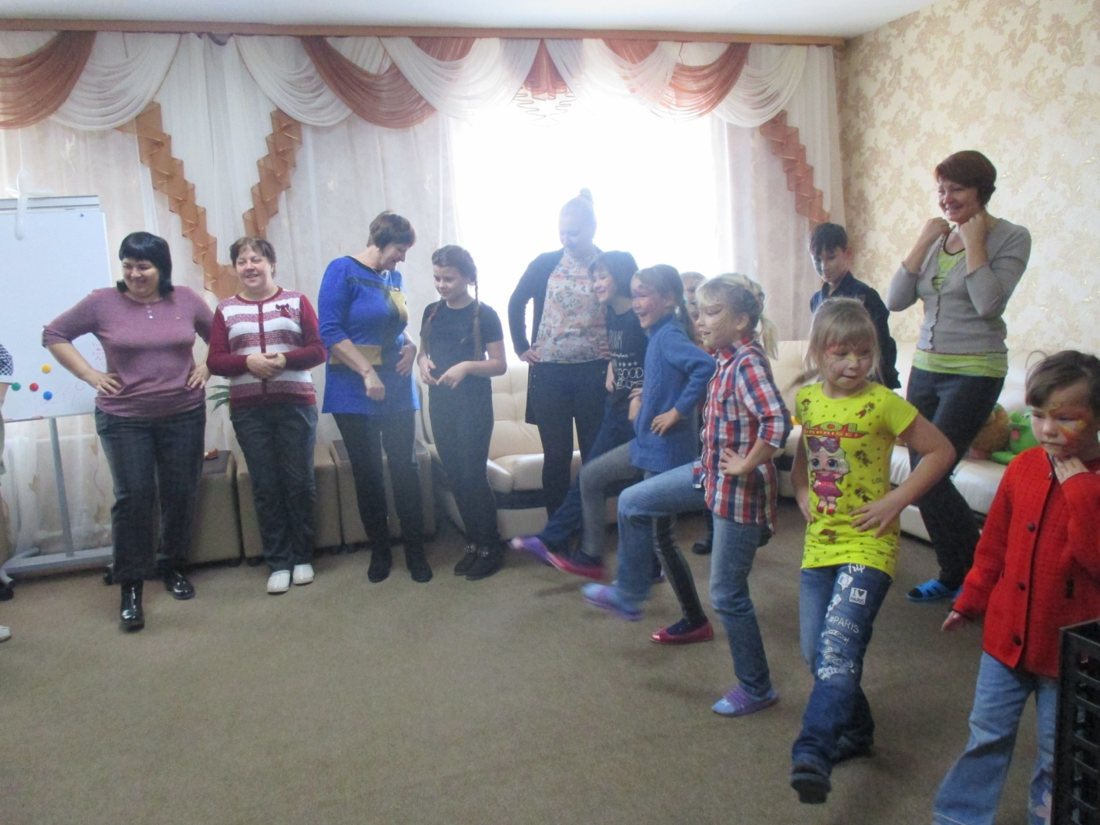

Психолог- Зеленовская О.Д.

